行政院及所屬各機關因公出國人員出國報告書
（出國類別：研究）

參加2009年美國專利商標局(USPTO)主辦
之「智慧財產權執行課程」研習報告

服務機關：內政部警政署保安警察第二總隊保護智慧財產權警察大隊
職稱：副中隊長
姓名：賴祿元
派赴國家：美國
出國期間：98年3月21日至29日
報告日期：98年5月21日
參加2009年美國專利商標局（USPTO）主辦之
「智慧財產權執行課程」研習報告
目 錄
壹、前言………………………………………………………………………4
貳、美國智慧財產權概述…………………………………………………….5
一、著作權法………………………………………………………………5
二、商標法…………………………………………………………………5
三、專利法…………………………………………………………………6
四、營業秘密………………………………………………………………6
參、美國智慧財產權保護之機關……………………………………………7
一、司法部（Department of Justice）…………………………………7
二、商務部（Department of Commerce）………………………………6
（一）專利商標局（USPTO）……………………………………………7
（二）國際貿易局（ITA）………………………………………………7
三、國土安全部（Department of Homeland Security）………………8
四、聯邦調查局(Federal Bureau of Investigation)…………………9
五、國務院（Department of State）……………………………………9
六、貿易代表署（U.S. Trade Representatives）……………………10
肆、美國智慧財產權執行之簡介……………………………………………11
一、「打擊組織性盜版策略」STOP！……………………………………9
（一）提供智財法律之諮詢……………………………………………12
（二）加強邊境仿冒之查緝……………………………………………12
（三）遏阻侵權組織性犯罪……………………………………………12
（四）強化與業界間之合作……………………………………………12
（五）加強與貿易伙伴聯繫……………………………………………12
二、美國FBI執行打擊網路侵權犯罪……………………………………12
（一）天網行動方案……………………………………………………13
（二）成立任務編組……………………………………………………13
（三）實施教育訓練……………………………………………………13
（四）國際合作機制……………………………………………………14
三、美國執行起訴侵權之程序……………………………………………14
（一）司法部門之起訴架構……………………………………………14
（二）檢察官在起訴中角色……………………………………………16
（三）大陪審團起訴中角色……………………………………………16
四、海關與邊境措施………………………………………………………17
（一）美國之邊境措施…………………………………………………17
（二）我國之邊境措施…………………………………………………17
（三）美方與我國比較…………………………………………………18
（四）促進國際間合作…………………………………………………18
伍、心得與建議……………………………………………………………20
陸、附錄……………………………………………………………………22
附錄1 課程配當表………………………………………………………22
附錄2 各國學員報到合影………………………………………………29
壹、前言

為促進國際意見交流，及加強與會國對於智慧財產權之執行與保護意識，美國專利商標局（the Patent and Trademark office, USPTO）國際智慧財產權學院(Global Intellectual Property Academy, GIPA)於2009年3月23日至27日假該局華盛頓總部舉辦為期5日之「智慧財產權之執行」研習課程（Enforcement of Intellectual Property Rights），共有美國、俄羅斯、烏干達、約旦、沙烏地阿拉伯、斐濟、肯亞、巴基斯坦、斯里蘭卡、埃及、摩爾多瓦及台灣等12個國家24位學員參加，其中學員職業類別大致以海關及主管智慧財產權官署人員為主，惟亦參雜司法機關及警察機關、以及經貿部門。
本次研習課程在內容規劃上係以美國智慧財產權執行為重點，並以該國現行法規及制度，進行概要性介紹，同時由政府執行機構與私部門之權利人團體角度出發，研析目前美國智慧財產權執行上公、私部門之共同期許及焦聚，故本報告內容區分為以下主題：美國智慧財產權概述、美國智慧財產權保護之機關、美國智慧財產權之執行程序等議題；其中並運用案例進行小組討論，俾利各學員深入了解智慧財產權侵權之實務操作。
貳、美國智慧財產權概述

此課程係概括的介紹美國著作權法、專利法、商標法及營業秘密法之保護要件及基礎介紹，近年我國上開各項法律均已修正符合相關國際規範(例如巴黎公約、伯恩公約、WCT、WPPT等)之要求，並參考美國法制而建立(例如科技保護措施)，而美國之法制亦參考上開國際規範修正，因此，各項保護要件均大致相似，僅有少數相異之處。

一、著作權法

在著作權法部分，主要的差異在於美國著作權法要求著作物必須係「固著於實體媒體之表達」(fixed in a tangible medium of expression)，另美國仍設有自願性質之著作權登記制度，換言之，著作權法對於登記雖非著作權保護之先決條件，然因登記之後，將享有舉證責任倒置、強制授權權利金之收取等效果，因此實際上權利人都會前往登記，故如權利人予以登記，可有利於訴訟時之舉證。

二、商標法

在商標法部分，美國商標法亦係採取註冊保護主義，具有屬地主義，其餘保護情形，與我國大致類似，並無太大差異，我國部分商標法之修正，亦係引進美國商標法制，因此較為接近，惟美國部分州法另有規定毋須註冊即可保護之商標，只要在一定區域有一定知名度而可識別來源或品質，亦可取得類似商標專用之保護，但僅限於該區域，有保護區域性小型商家之意味，假設在臺北有一知名之老字號鳳梨酥，雖未向政府機關註冊，如該店在臺北 有一定知名度，縱未註冊，亦可享有保護，此為較特殊之制度。

三、專利法

美國專利法保護之種類主要可分為實用專利(Utility Patent)、設計專利(Desing Patent)及植物專利(Plant Patent)三大類，與我國專利法保護之發明專利、新型專利與新式樣專利三大類稍有不同，美國之實用專利約等同於我國之發明專利與新型專利，設計專利則與我國之新式樣專利相近，我國則無獨立之植物專利保護類型，然我國雖未將植物專利列為獨立保護之專利，但如符合我國專利法之保護要件且非專利法第24條所定之不予發明專利事項，亦可申請審查獲得專利，此外，並有植物品種及種苗法之保護。

四、營業秘密法

營業秘密法部分亦大致與我國相似，必須符合非周知性(新穎性)、經濟價值與秘密三要件，法律才加以保護，並無太大差別。

參、美國於智慧財產權保護之機關

美國布希政府為以全球性角度保護其國人智慧財產權，結合政府及民間企業的力量，於1999年9月29日經美國國會議決通過，成立跨部會之「國家智慧財產權法規執行協調委員會National Intellectual Property Law Enforcement Coordination Council」（下稱NIPLECC），專責協調、辦理國內、外與智慧財產權執行相關之業務及活動，包含安排政府官員訓練活動及科技支援課程、強化與業界間合作、加強智慧財產權宣導活動並促進法律執行上之橫向聯繫等。

一、司法部（Department of Justice）

司法部(DOJ)在美國國內、外有關智慧財產權刑事執行部分係居於領導地位，自NILPLECC於1999年成立以來，即由刑事部門之助理檢察總長任本委員會副主任委員，於刑事部門設置電腦及智慧財產犯罪部(Computer Crimes and IP Section, CCIPS)、適時組成電腦駭客及智慧財產任務編組(Computer Hacking and IP unit, CHIP Units)、成立國際智慧財產權執行協調辦公室(Intellectual Property Law Enforcement Coordinator, IPLEC)及所轄之起訴、協力及訓練小組，致力於智慧財產侵權案件之處理及預防。
此外，司法部為統合各部門力量，成立智慧財產權行動小組，由檢察總長任召集人，協調各檢察官辦公室及民事、刑事、反托拉斯、犯罪防制、國際合作等部門與聯邦調查局（FBI）等，共同進行IP犯罪之防制與調查。

二、商務部（Department of Commerce）

商務部由主管智慧財產權（IP）第二秘書出任NIPLECC副主任委員，並由專利商標局（USPTO）及國際貿易局(International Trade Administration, ITA )負責相關事務之執行。
（一）專利商標局（USPTO）
設有IP政策及執行辦公室，提供外國官員於美國境內或全球之相關課程暨訓練，亦即「國際智慧財產權學院（GIPA）」，並與國土安全部、著作權局、司法部及貿易代表署等機關共同協調課程之安排與進行。此外，USPTO與美國貿易代表署（USTR）於自由貿易協定及其他國際協定有關IP條款之擬議上，更有著緊密的協調與合作。

（二）國際貿易局（ITA）
負責監控美國貿易伙伴在雙邊、多邊貿易協定之義務履行（其中包含IP條款之踐行及IP保護等狀況），並致力於解決與IP相關之市場開拓與國際貿易問題。

三、國土安全部（Department of Homeland Security）

設置邊境保護和海關執法局(Customs and Border Protections, CBP)及移民和海關執法局(Immigration and Customs Enforcement, ICE)，由兩者在防制IP犯罪業務上進行緊密的聯繫與合作。

（一）邊境保護和海關執法局（CBP）
主要任務在於偵測、預防恐怖活動及非法武器之輸入，確保邊境貿易之正常進行，其中包含與IP相關貿易法規之執行，並據以扣押、沒收及銷毀輸入美國之仿冒品及盜版品。此外，CBP將依國際貿易委員會（International Trade Committee, ITC）所核發禁令（exclusion orders），否准違反IP法規物品之進口及其後之流通事宜。

（二）移民和海關執法局（ICE）
設有國立智慧財產中心（IPR Center）及網路犯罪中心（C3），是DHS所轄機關中員額最浩大的調查精兵，專責監控美國邊境有關經濟、運輸及安全基礎建設，同時主導製造、走私及散布仿冒品之犯罪集團之打擊。可謂ICE之主要目標不但在於將美國境內的仿冒品掃蕩殆盡，更欲進一步瓦解其背後之犯罪集團。

四、聯邦調查局（Federal Bureau of Investigation）

FBI有關IP之執行事務是由位於華盛頓之電腦部門(Cyber Division)所屬之電腦詐欺小組(Cyber Crime Fraud Unit, CCFU)主導，針對影響國家安全或經濟安定之IP犯罪，提供行政及技術支援，權責範疇及於營業秘密之剽竊、網路盜版、仿冒品之流通及消費者保護等IP犯罪。
除了監督、支援全國56個分支辦事處之IP事務執行外，FBI-CCFU在多地域性、國際性IP犯罪之便衣偵查上，尤立於主導及協調之地位，並對調查人力及資金之挹注適時提供支援。此外，與司法部刑事部門緊密聯繫，並協調國、內外相關機關（構）及業界力量，共同致力於IP犯罪之調查與起訴。

五、國務院（Department of State）

國務院對於智慧財產權之執行工作，係由其所屬智慧財產執行辦公室（Office of Intellectual Property Enforcement, IPE）及國際毒品管制事務局（Bureau of International Narcotics and Law Enforcement Affairs, INL）的犯罪形態小組共同執行IP保護業務，並與其他政府部門在國際IP政策之擬訂、執行、雙邊或多邊貿易談判上進行緊密聯繫。IPE與INL均為美國政府訓練協調團體（Training Coordination Group, TCG）之一員，該團體為跨部會組織，主要為涉及IP執行訓練的各機關團體提供一個論壇，進而促進訓練效益的最大化。

六、貿易代表署（U.S. Trade Representatives）

貿易代表署（Office of U.S. Trade Representatives）致力於與其他聯邦政府機關、權利人團體及外國政府緊密聯繫，運用各種貿易政策及工具，協助美國在多邊或雙邊談判之相關IP執行條款上居於優勢地位。USTR所使用之工具除了自由貿易協定（FTA）及投資及貿易架構協定（TIFA）、WTO入會及其他雙邊協定之談判外，並運用特別301條款之審查、爭端解決機制及組成其他國際聯盟或協定等方式。

肆、美國智慧財產權之執行簡介

一、「打擊組織性盜版策略」STOP！

為解決日益猖獗的盜版及仿冒問題，美國政府在2004年10月啟動由白宮主導之「打擊組織性盜版策略（the Strategy Targeting Organized Piracy, STOP!）」，指揮、調度NIPLECC及FDA積極從事全球性反盜版、反仿冒之各項活動，以延續美國在經濟上之競爭優勢並確保國民安全。STOP！計有5項重要目標，並由白宮指揮相關權責機關分為下列事務之進行：

（一）提供智財法律之諮詢
除由著作權局、專利商標局進行相關權利之登記及申請事宜外，並提供熱線（1-896-999-HALT），由36位智慧財產法律諮詢顧問對於如何保護專利、商標、著作權，及如何於美國國外主張權利及救濟等，提供權利人相關諮詢。另外，國際貿易委員會（International Trade Commission, ITC）之法律援助辦公室（Trade Remedy Assistance Office）亦將對小型企業提供相關法律諮詢。

（二）加強邊境仿冒之查緝
美國國土安全部（DHS）及其轄下海關及邊境保護署（CBP），實施反恐及邊境執法措施，以減少仿冒品流入美國市場，且增加對仿冒品侵權者之逮捕，並成功破獲諸如中東與中國大陸之大規模跨國盜版及仿冒組織，另為阻止跨國境仿冒商品交易，亦實施新的風險評估方式及使用專業技巧協助國土安全部（DHS）及CBP進一步辨認經常從事仿品交易廠商及進行產品通關稽核，以確保進口商取得正式授權，並尋求立法賦予美國地方法院對仿品於通關時，可簽發禁制令。

（三）遏阻侵權組織性犯罪
由司法部統合調派相關任務，並視侵權案件之地域性及規模，展開國際性、聯邦性、州性或當地性的調查，另積極修改IPR相關法律，以確保有效遏阻盜版及仿冒的組織性犯罪。

（四）積極與業界間之合作
ICE所屬之IPR Center除加強與業界間之協調聯繫外，並將統合各部會間資源（大部分為ICE及FBI），就相關智慧財產權侵權（下稱IPR侵權）案件提供人力、技術等支援，並與業界合作發展一套杜絕仿冒品交易計畫，使參與廠商能採取步驟，確保其供應鏈環結，無法讓盜版及仿冒產品在存在的餘地。

（五）加強與貿易伙伴聯繫
為共同打擊盜版仿冒，建立貿易夥伴之國際聯盟，其作為包括：執行共同打擊行動計畫、查緝仿品資訊分享、修改美國與他國之法律互助及引渡條約、透過G8、OECD及APEC會議與貿易夥伴合作等，以提升全球智慧財產環境。另為解決智慧財產權之屬地主義所致之各國投資環境不一問題，STOP！於2007年4月26日（世界智慧財產權日）建置網站（http://www.Stopfakes.gov），除提供各類智慧財產權研習訊息及期刊、資料外，並提供駐各國辦事處所建置之智慧財產權法規之網頁連結。

二、美國FBI執行打擊網路侵權犯罪

鑑於全球網路侵權案件之急遽增加與犯罪技倆之提高，全美各界為有效打擊網路侵權行為，遏止該項犯罪持續發生，成立了聯合網路犯罪打擊小組（joint cyber-crime task forces），並制定了一套打擊網路罪犯之「天網行動」方案（Operation Web Snare），近年來，全美已有超過五十個工作小組成立。許多業界組織如直接行銷協會（DMA）、商人風險協會（MRC）、商業軟體聯盟（BSA）與軟體資訊協會（SIIA）之投入，對該執行小組任務成效貢獻極大。
（一）天網行動方案
在執行「天網行動」方案方面，在美國司法部，聯邦調查局（FBI）、網際網路犯罪處理中心（IC3）、美國郵政檢查局、美國秘密服務處、聯邦貿易委員會、移民與海關執行署等單位共同努力下，已擴大至全國白領階級犯罪處理中心（NWC3）。
為持續執法，更需要業界繼續支持與合作。由於網際網路的發達，回教恐怖主義與罪行快速蔓延滋長，FBI透過IC3加強對防止恐怖份子利用網路從事非法之基金運作，同時建立了一套「共同打擊網路犯罪機制」（Common Cyber Crime Schemes），以維護電子郵件避免遭受不明駭客之侵襲而陷於癱瘓、甚或造成有關金融財務糾紛之困擾。

（二）成立任務編組
基於侵害智慧財產權案件可能造成之安全及健康上之顧慮，為預防機先及相關資訊之取得（如相關仿冒商標或商品之辨識問題等），FBI在調查作業上首重聯繫協調作業，除在依執法轄區尋求各地協助並提供相關支援外，並成立相關任務編組及積極尋求業界之合作：目前在美國境內業成立超過130個網路任務編組，由聯邦、州及當地執法人員共同組成，以人力及資源之集結，共同打擊網路侵權犯罪。

（三）實施教育訓練
為持續有效打擊智財侵權罪犯，FBI今後亦將致力於對智慧財產調查與控訴數量之增加與品質之提高。欲達此目標，有賴IP業代表充分密切作，透過教育訓練之宣導，隨時提供有關犯罪嫌疑資料，俾建檔追蹤後據以嚴厲執行掃蕩，方能克盡全功。

（四）國際合作機制
未來，FBI將續與情報局及國土安全部等單位合作，努力遏止恐怖份子利用網際網路製造恐怖罪行。FBI並願意與有志合作打擊國際犯罪之外國相關組織與機構合作，除主動提供情報、交換資訊服務外，並願意提供執法人員之教育訓練，改善通訊器材設備等多項服務， 以提昇國內外打擊犯罪小組成員之素質。

三、美國執行起訴侵權之程序

（一）司法部門之起訴架構（DOJ Prosecution Structure）
美國司法部在IPR侵權案件之處理架構上，可分由刑事部門之電腦及智慧財產犯罪部（CCIPS）、電腦駭客及智慧財產任務編組(CHIP Units)與國際智慧財產權執行協調辦公室（IPLEC）等層面加以討論：
1、電腦及智慧財產部（CCIPS）
美國司法部（Department of Justice）於1991年在刑事部門下設立電腦及智慧財產部（Computer Crime and Intellectual Property Section, CCIPS），由22位專精電腦入侵及智慧財產權侵權犯罪檢察官組成，專責踐行司法部於打擊國內電腦犯罪及全世界智慧財產權犯罪上所秉持之政策，並藉由與其他政府部門、民間企業、學術單位及國外機關之合作，共同打擊犯罪。CCIPS檢察官之主要任務在於健全國內及國際之法律、科技及實務等基礎架構，俾利全球性、效率性追訴網路犯罪。
2、電腦駭客及智慧財產任務編組（CHIP Units）
電腦駭客及智慧財產任務編組計畫（Computer Hacking and Intellectual Property Program, CHIP Program）於2000年於矽谷首次啟動，主要係由檢察官組成任務編組（CHIP Units），與FBI及其他部門（尤其是各地高科技單位）進行緊密合作，為打擊智慧財產權、營業秘密、企業諜報行為及電腦侵入等犯罪進行調查及起訴。繼第1個任務編組成立以來，已陸續於全美93個檢察官辦公室中設置230個CHIP Units（每個辦公室至少設有1組），其中25個CHIP Units基於高科技發展考量，係設立於主要城市。
CHIP計畫主要規劃內容如下：
（1）起訴：
對電腦入侵、著作權及商標侵權、營業秘密之竊取、企業諜報、電腦或相關高科技資訊之竊取及其他網路犯罪進行起訴。
（2）區域性犯罪預防：
CHIP Units的檢察官將與CCIPS、FBI及相關部門聯合，與高科技業者建立良好的合作、溝通管道，並鼓勵高科技犯罪之受害者陳報相關案件，俾利法律之執行。
（3）區域性訓練：
網路犯罪之防制需要相當的技巧及專業知識，因而CHIP Units在接受CCIPS之高階訓練後，亦需對聯邦、州及地區檢察官、調查人員提供、規劃相關訓練，俾提昇整體之調查專業。
3、國際智慧財產權執行協調辦公室（IPLEC）
為加強打擊國際性IPR侵權案件，美國司法部於2006年1月假泰國曼谷領事館設立國際智慧財產權執行協調辦公室（Intellectual Property Law Enforcement Coordinator, IPLEC），指派曾領導北加州CHIP Unit之檢察官擔任首位派駐檢察官，從事與亞洲相關智慧財產權之事務，並由派駐當地領事館之FBI人員協助調查工作之進行。自籌設以來，曼谷IPLEC業於中國、香港、高棉、泰國、臺灣、菲律賓、印尼及馬來西亞召開多次執行研討會議，邀集各國法官、檢察官、調查人員及智慧財產權官員與會，除與各國權責機關建立溝通管道外，並藉此對IP之執法交換實務意見。

（二）檢察官在起訴中角色
檢察官之角色包括決定是否起訴送至大陪審團（Grand Jury，有些案件於送交大陪審團前尚須經過初步聽證證序）傳訊證人秘密訊問後，做是否起訴之最後決定、搜索拘捕令狀之取得、通訊監察之取得。
此外美國賦予檢察官很大的裁量權，對於輕微案件或刑事政策上傾向不予追訴之案件，檢察官在接受警察移送後，根本可以置之不理。甚至美國檢察官決定不起訴並不需要以書面附具理由，權力甚大，起訴時亦僅需書面撰寫簡單之起訴文件（Indictment）。

（三）大陪審團起訴中角色
在23位大陪審團的陪審員當中，如果有超過12位以上支持起訴，就可以起訴，常見的指控案件包括著作權侵權案件、仿冒品的非法交易、商業秘密竊取等。取得令狀後就執行搜索、扣押及逮捕程序，被告被逮捕後，要在48小時內送到治安法官(Magistrate Judge)處，由其初步確認警方對於被告之指控及逮捕是否有正當理由(Probable Cause)，且如果被告無資力，且符合指定辯護人之要件，尚須為其指定辯護人，並且決定是否交保釋放，如果決定不交保釋放或被告無法交保，就要在48小時期滿前，送至法院進行罪狀認否程序（Arraignment）。

四、海關與邊境措施

（一）美國之邊境措施
美國邊境措施係由國土安全部（Department of Homeland Security, DHS）所轄邊境保護和海關執法局（Customs and Border Protections, CBP）及移民和海關執法局（Immigration and Customs Enforcement, ICE）共同執行。依CBP及ICE之職權區分看來，CBP較類似我國之海關，負責監測邊境物品流通，並防制IPR侵權貨品之輸入，包含辨識、扣押仿冒或盜版商品，以防止流入美國境內；CBP係DHS主要的邊境措施執行機關，在STOP！中扮演極為重要的角色，致力於運用新科技以填補傳統智慧財產法規於執法上之不足，並創新邊境執行措施，使權利人更容易透過CBP保障其權利。此外，積極促進與國際海關組織及其他海關間之合作。
至於ICE，則是致力於偵查將該等侵權貨品輸入美國之犯罪人或犯罪組織，並與司法部、FBI等相關機關合作，共同調查美國國內、外之IPR侵權案件並協助相關起訴事宜。

（二）我國之邊境措施
我國海關對仿冒品和盜版品處理，執行面上，依當事人、中間人及稅碼的因素建立風險評估系統，監測可疑的進出口貨物並採取適當的行動，更準備購買無線射頻識別技術設備，查驗封閉的貨櫃，在國際合作上，2004年8月與美國簽訂貨櫃安全計畫原則上聲明，2006年5月與美國簽訂巨港計畫，在高雄港安裝無線檢測設備，在國內安排訓練研討會，提供洗錢資訊與調查局，經由使用各式各樣的科技與工具來交叉分析所有的情資，方便追查仿冒品和盜版品的進出口。法制面上，依海關配合執行專利商標及著作權益保護措施作業要點，發現疑似侵害智慧財產權物品，海關會以書面通知相關的權利人團體，權利人應於1個工作日內到海關進行認定，經認定疑似侵害者，且進出口人無法提出授權文件或其他證明無侵權情事之文件，海關依違反法律規定移送法辦，進出口人提出權利人授權文件或其他證明無侵權情事之文件，檢舉人未於3個工作日內提出反證，海關取具代表性樣品後將貨物放行。

（三）美方與我國比較
就情資來源上，因政治因素我國未能加上世界關務組織，僅能與友好關區做情報交流，無法取的所有的資訊，因資訊不足，必須花費更多的人力判斷疑似仿冒品或盜版品的貨物，有不經濟之處。
就資訊透明化而言，因我國制訂海關配合執行專利商標及著作權益保護措施作業要點等種種智慧財產權邊境措施相關法規命令，權利人和進出口商知道處理流程，法律上有更多資訊判斷案件是否繼續進行或和解，以節省商業成本，對進出口商權益較有利。
權利人合作關係方面，我國海關發現疑似侵害智慧財產權物品後，通知權利人團體，權利人常因標的物價值不高，從國外派人鑑定所需不菲，權利人不願意對貨物做鑑定，導致海關無法明確分辨貨物是否侵權，需應申請人要求放行，無法做到像美國般做個案精準判斷是否為侵權物品，為小國之台灣的先天缺憾之處。

（四）促進國際間合作
1、積極參與世界海關組織（World Customs Organization）
CBP為世界海關組織（WCO）海關統一執行之IP標準（IP Standard to be Employed by Customs for Uniform Rights Enforcement, SECURE）工作小組成員，該小組工作重點在於結合權利人與海關之力量，共同提昇防制IPR侵權之效率。SECURE於2007年除協助各會員國提昇風險分析技巧、促進各權責機關執行上之能力建構外，並致力於發展標準架構（Framework of Standards）之起草作業，以期建構海關之標準執行作業方法。
2、與歐盟海關間之合作（U.S.-EU Customs Cooperation）
美國海關與歐盟海關業建立流暢的對話管道，並規劃發展雙邊於進口商品之辨識能力機制，其中包含：資料與最佳實務之分享及雙邊人員之派駐等。

伍、心得與建議

一、成立智慧財產培訓學院

智慧財產權管理為一涉及科技、法律及管理之新興跨領域學門，美國專利商標局已成立所屬之「國際智慧財產權學院」，建議我國亦能規劃成立「智慧財產培訓學院」，扮演中央廚房的角色，規劃適切的課程加速大量培訓具有專利資料檢索、技術移轉、技術鑑價及智財管理專業人才，以應產、官、學、研各界的需要。

二、訓練課程安排案例討論

本次訓練方式，部分課程採取「case study」的方式，供學員分組演練，內容十分生動活潑，使學員在分組討論過程中實際運用所學觀念於案例中，而獲得更深刻的心得，實值我國訓練之課程安排參考。

三、賦予檢察官一定裁量權

為改進權利人濫行告訴或濫用權利的現象，建議參考美國法制，在著作權法、商標法以及其他智財刑法修法，賦予檢察官一定裁量權，規定一定數量或規模以下的侵權行為，檢察官得逕為職權不起訴處分，以有效減少智財權利人的濫訟行為。最後為杜絕侵權被告僥倖獲利的心理，我國檢警調人員應加強犯罪所得的追查意識。

四、提出具體因應侵權對策

面對科技日新月異，網路無遠弗屆，伴隨仿冒型態不斷改變，犯罪手法越加精進，所衍生的各樣問題將會更難處理，雖我國已訂定「貫徹保護智慧財產權行動計畫」，為因應時代之變遷，建議未來將側重智財犯罪研究、查緝組織法制化、網路侵權問題等，提出具體因應對策，以有效積極的作為，以防杜仿冒盜版之發生

陸、附錄

附錄1 課程配當表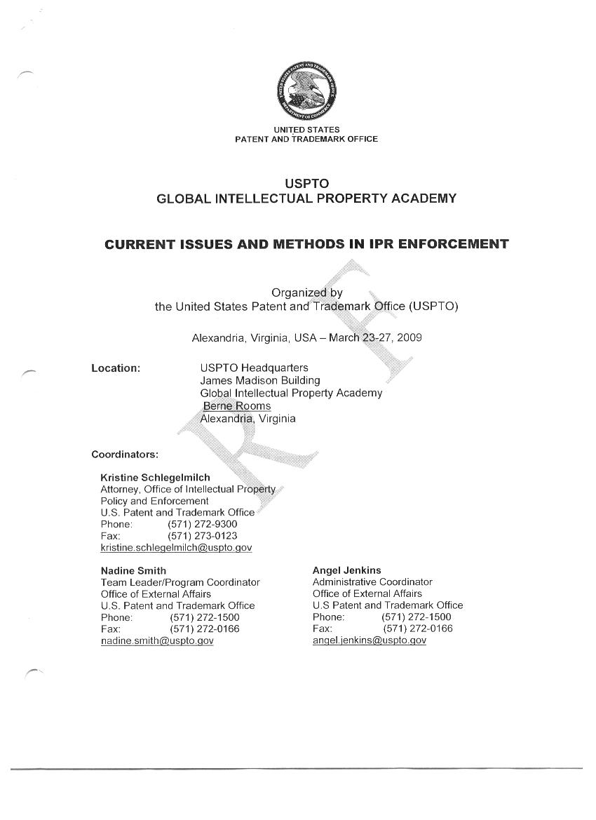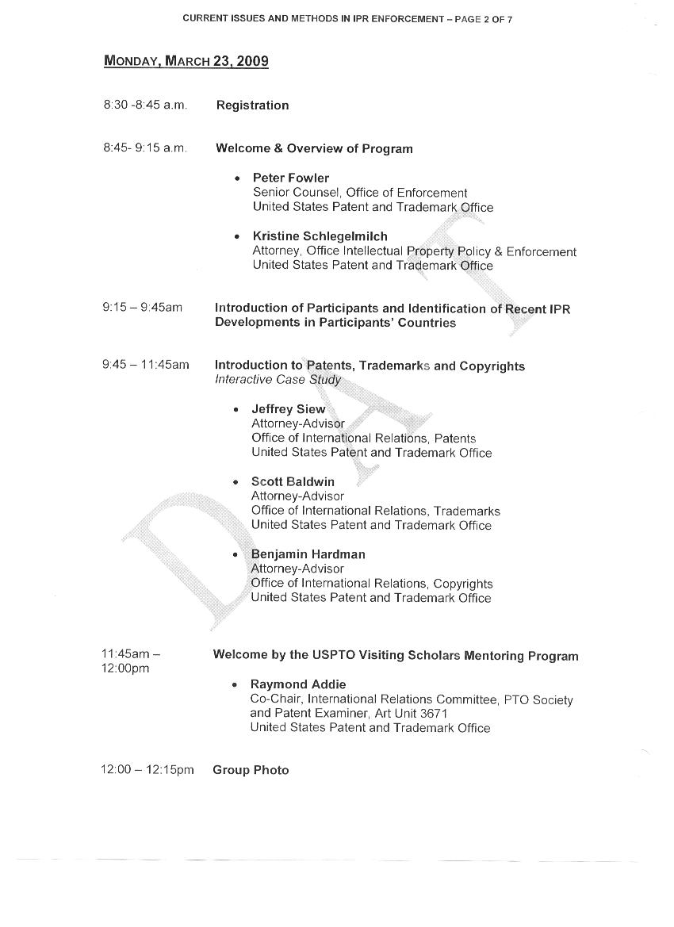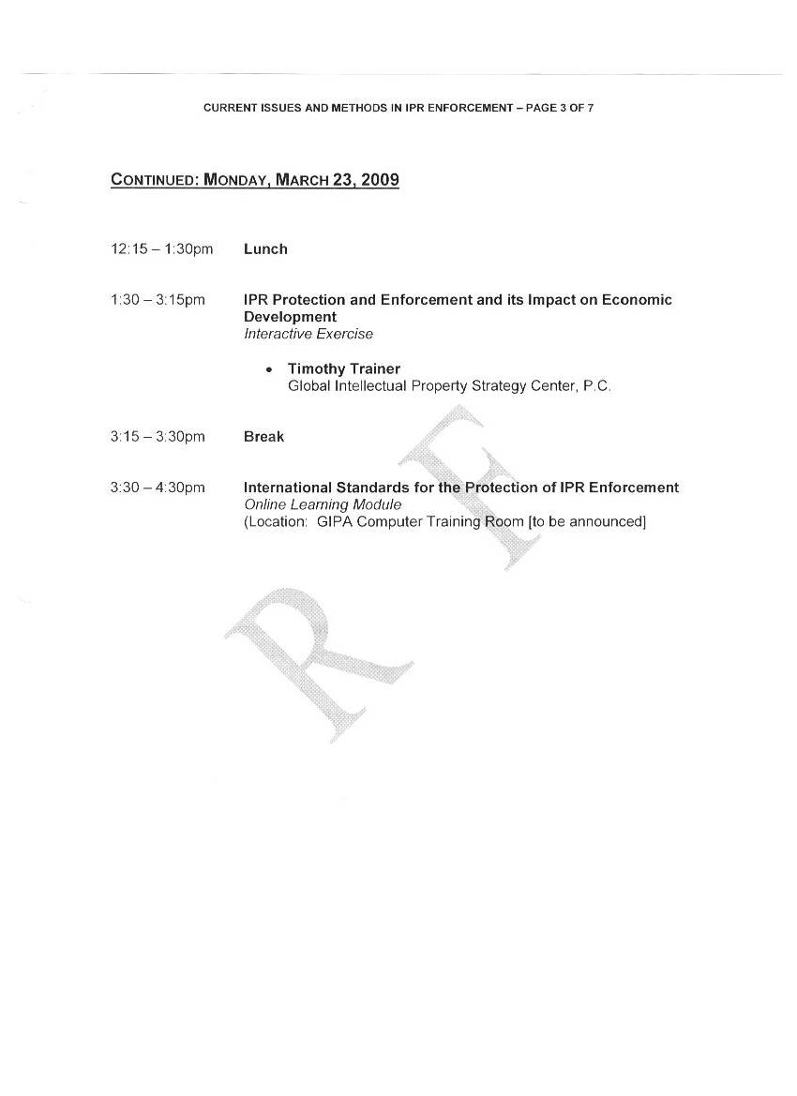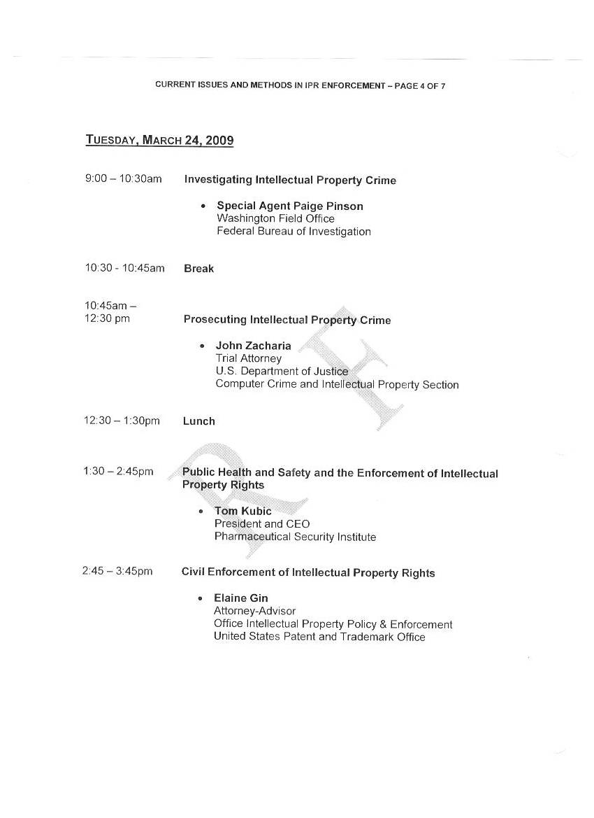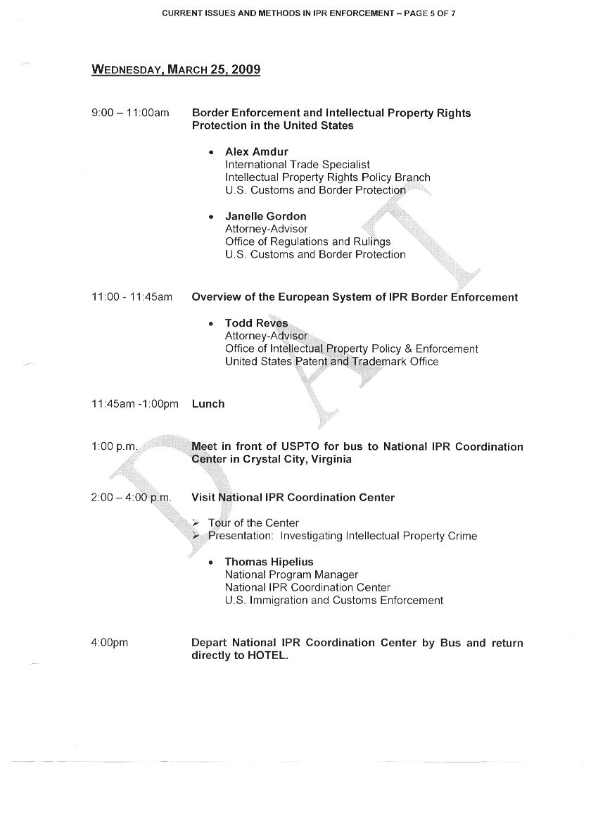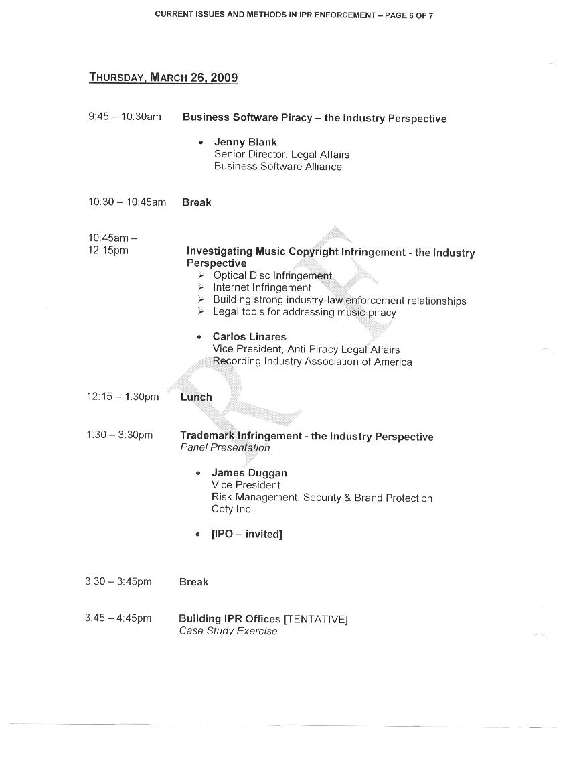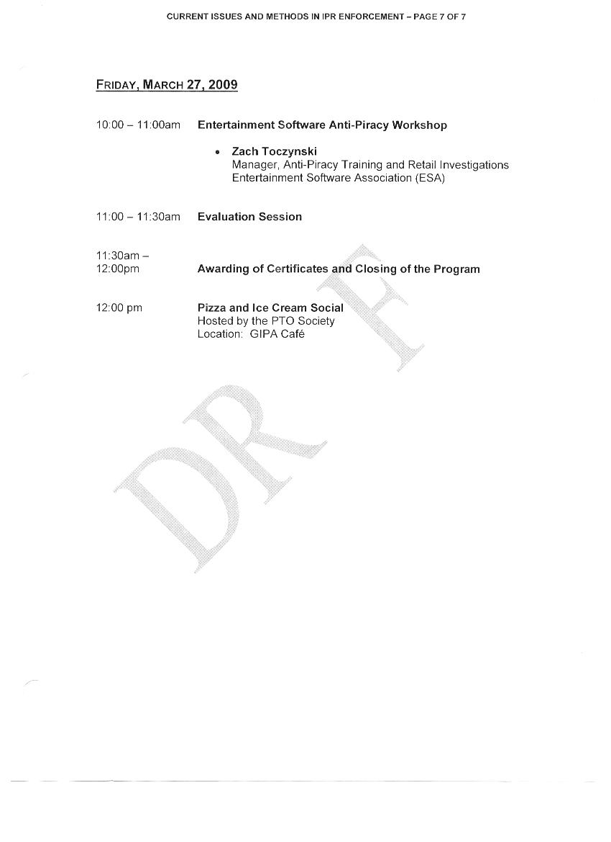

附錄2 各國學員報到合影

